Projets de tablettes numériques

contenant une base de données documentaires (°)
pour une utilisation sur le terrain au Bénin

Mars 2014

Benjamin LISAN
16 rue de la Fontaine du But, 75018 PARIS, FRANCE
Tél.: 01.42.62.49.65 / 06.16.55.09.84
Site d’aide aux projets de reforestation : http://www.projetsreforestation.co.nr
Site d’aide aux projets de développement durable : http://www.developpementdurable.co.nr

Le but

Nous avons mis à dispositions d’une ONG Béninoise (L’Association des Jeunes Environnementalistes pour un Développement Durable ou AJEDD), 11 tablettes numériques, équipés pour quatre d’entre elles d’un clavier externe branché sur le port USB de la tablette.
Le but est que chaque tablette serve de petit ordinateur léger. Puis de constituer, avec ces tablettes, une salle informatique légère et ambulante, facile à transporter, en taxi-brousse, d’une école à l’autre, dans les écoles des régions ne disposant d’aucun équipement informatique.
Une autre raison étant que les tablettes sont en général moins chères, à acheter, que les ordinateurs.

Présentation de la solution

Récemment, nous avons mis au point et configuré une tablette numérique, à écran tactile, contenant une base documentaire et des logiciels utiles, pour l'Afrique. Le but est de l’utiliser comme base de données de consultation sur le terrain.

Cette tablette, pièce, coûte 49 euros. Avec tous ses équipements (°), elle coûte moins de 100 euros (97 euros).

Elle contient une importante documentation sur le développement durable pour l’Afrique (soit 19 Go, ~18.000 fichiers, déclinés en 850 thèmes).
Elle permet de lire facilement cette documentation (sous forme de de fichiers Word, PDF, Powerpoint …) et de visualiser des vidéos et films.

J’ai configuré 11 tablettes numériques, qui sont parties en l’Afrique.

En France, je les ai déjà présentés à plusieurs ONG ou associations (Jardins du monde, Gazelle Harambee, Maison de l’Afrique, Greenpeace, …).

(°) Base de données documentaires, pour le développement durable des pays en voie de développement. Elle est constituée par plus de 21.000 fichiers (Word doc, ppt, pdf, vidéo …), déclinés en plus de 1100 thèmes différents (la taille totale de cette base est d’environ 36,5 Go _ la taille contenue par 8 DVD-Rom de 4,5 Go).
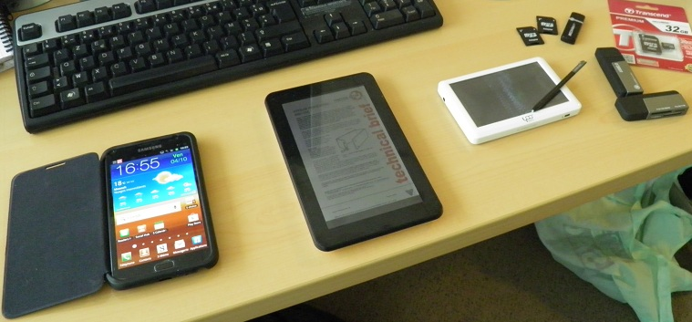
↑ Sur l’écran de la tablette 7’ au centre, est affiché une fiche technique de l’ONG anglaise « Pratical Action », tandis que, sur l’écran de la tablette 5’ (tablette 5’ achetée 29 €) à droite, est affiché une branche épineuse d’Alluaudia procera malgache (ce n’est qu’un exemple).

Note : le Smartphone Galaxy Note est en dialogue WiFi avec l’une de ces deux tablettes (pour le transfert de fichiers via le réseau téléphonique).

Note : en utilisant une tablette indienne vendue 26 euros, sont coût total pourrait baisser à 73 euros
(Cf. page Internet:
http://www.pcinpact.com/news/66204-tablette-tactile-inde-35-dollars.htm

(°) Housse, connecteur micro-USB mâle ⬄ USB femelle, carte mémoire micro-SD, adaptateur SD de cartes micro-SD, clé USB pour lire les cartes mémoires micro-SD et SD …

Sur la tablette sont installés les logiciels suivants :

- l’anti-virus Lookout (gratuit),
- Acrobat Reader (gratuit) pour lire des fichiers au format PDF).
- OfficeToGo (pour lire des fichiers au format Word, Powerpoint, Excel).
- ES Explorer (gratuit) (pour explorer une arborescence de répertoires sur la tablette).
- FreeNotes (gratuit) (pour prendre des notes avec un stylet).
- VLC (gratuit) (pour visualiser toutes sortes de vidéos et films, dans toutes sortes de formats).
- Skype (gratuit),
- Et bien d’autres logiciels au choix …

La tablette complète comprend les équipements suivants :

- Une tablette numérique 7’ (7 pouces), 4 Go de RAM à 50 €.
- Une clé USB lectrice de cartes micro-SD et de cartes SD (coûtant 12 € à la FNAC)
- Un adaptateur SD de cartes micro-SD (cartes SD adaptatrices pour lire des cartes micro-SD sur des lecteurs de cartes SD).
- La carte mémoire micro-SD 32 Go (<= 25 euros).
- housse pour protéger la tablette numérique (<= 10 €).
- Un adaptateur permettant de lire les clés USB sur la tablette (> 5 €).
- Housse porte-carte transparent (de randonnée)
M Queshua 100, pour protéger la tablette de la pluie (4,5 €).

L’on peut aussi y transporter (y embarquer) et y lire des livres électroniques (ce que l’on appelle les « eBook ») (sur la tablette numérique), des vidéos, des films pédagogiques etc.

Une tablette numérique déjà configurée sera envoyée, bientôt, à M. OKE, pour test de cette solution sur le terrain (lors des cours dans les jardins pédagogiques et dans des villages isolés de tous et sans électricité).
L’avantage de la tablette numérique étant son poids (<500 gr, avec tous ses équipement)
et son coût (< 100 €).
L’inconvénient reste que l’offre logicielle sous le système d’exploitation Android _ bien qu’elle s’accroît _ reste limitée.

Ce n’est qu’une suggestion et une extension possible au projet informatique de base (les tablettes resteront en nombre limitées).

PS. Pour info : 4 tablettes tactiles ont déjà été configurées selon différents thèmes.

Par exemple :

1) La petite tablette 7 pouces (générique), je l’ai configuré avec des applications très orientées nature et forêt (plus de 40 applications. J’ai même presque saturé la mémoire interne : il ne reste que 200 Mo de libre sur 4 Go).
2) La grande tablette 9 pouces (de marques Polaroïd), je l’ai configuré avec des applications plutôt orientées nature et forêt, mais restant assez généralistes.
3) La petite tablette 5 pouces (générique), je l’ai configuré avec des applications généralistes.
4) Une grande tablette 9 pouces (de marques Polaroïd) configurée à l'identique de l'autre tablette Polaroïd).

Une cinquième tablette 10 pouces (de marque SYNCHRODIGITAL) a été aussi configurée.

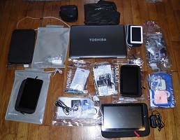

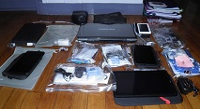
A terme, l’équipement informatique de l’école du développement durable, au Bénin, comprendra :

- Un ou plusieurs ordinateurs portables, pour les instituteurs, enseignants (servant de serveurs), contenant chacun une base documentaire de 19 Go de documents (18000 documents et 850 thèmes différents).
- 10 à 20 tablettes numériques (avec leurs accessoires), pour les élèves, contenant chacun une base documentaire.
- Un appareil photo numérique (un appareil KODACK 8 Mega-pixels déjà envoyé).
- Un vidéo projecteur ACER X112 Vidéoprojecteur SVGA DLP (267,29 Euros) (déjà envoyé).

Le public ciblé :

Les agronomes, les professeurs, les instituteurs, les enfants, les lycéens, les étudiants.

Annexe : Informations diverses sur mon voyage au Bénin :

Compte-rendu de mon voyage au Bénin, exposant les « galères » rencontrées :

http://benjamin.lisan.free.fr/jardin.secret/CompteRendusVoyages/AutresVoyages/Voyage-au-Benin-mars-2014.doc

http://benjamin.lisan.free.fr/jardin.secret/CompteRendusVoyages/AutresVoyages/Voyage-au-Benin-mars-2014.pdf

Photos de mon voyage au Bénin en mars 2014 avec la visite d'associations environnementalistes béninoises _ SONGHAI, AJEDD et CREDI-ONG _ et la visite de la ville touristique de Ouidah (Bénin) :

https://www.flickr.com/photos/117537802@N02/sets/72157644028620043/

Les photos de ma visite au centre de formation et de production agro-écologiques de Songhaï à Porto-Novo, Bénin (°), sur Internet, à cette adresse :

https://www.flickr.com/photos/117537802@N02/sets/72157644032468754/

Compte-rendu de la visite que j’avais faite à ce centre (le samedi 22 mars 2014) :

http://benjamin.lisan.free.fr/developpementdurable/Visite-au-centre-Songhai-de-Porto-Novo_Benin.doc
http://benjamin.lisan.free.fr/developpementdurable/Visite-au-centre-Songhai-de-Porto-Novo_Benin.pdf

Logiciels installés sur la tablette :

- Pour les enfants :

- Jouer à la cuisine (en Français).
- Kids learn (en Anglais).
- Cris d’Animaux (en Anglais).
- Perfect piano (en Anglais).
- Real guitar (en Anglais).
- Real violin (en Anglais).
- Plant quiz (en Anglais).
- Cool school lite (en Anglais).
- Logiciels de tables de calcul & quiz (en Anglais).
- Tangram HD (Gratuit avec pub, Fr).
- Memory (Gratuit avec pub, En*).
- ABCdaire (Gratuit avec pub, Fr).
- Défis calculs (Gratuit avec pub, Fr).
- Times Table (Gratuit, En*).
- Pays du monde (Gratuit, Fr).
- ArboLOGI (Gratuite, Fr).
- M-EOL: a biodiversity game (Gratuite, En).

- Techniques écologiques et de jardinage :

- Permaculture (en Anglais).
- Mon potager (en Français).
- La Main verte (en Français).
- Les saisons du jardinage (en Français).
- Fruits & légumes de saison (en Français).
- L’arrosoir : jardins & potagers (en Français).
- Botanic : jardinage (en Français).
- Greenpeace news (en Anglais).
- Land Water _ techniques d’irrigation (en Anglais).
- Eto Calc _ techniques d’irrigation (en Anglais).
- Waterbot: Plants watering : arrosage des plantes (en Anglais).
- Sustainable living (en Anglais).

- Huiles essentielles, aromathérapie, plantes médicinales :

- Essential Oils Pedia (en Anglais).
- Natural essential Oils (en Anglais).
- Aromaguide (en Français).
- Le Tisanier (en Français).
- Précis de phytothérapie (en Français).
- Edible & medicinal plants (en Anglais).

- Sur les arbres et la botaniques :

- Quel est cet arbre ? (en Anglais).
- Tree identification (en Anglais).
- Clé de forêt (ONF) (en Français).
- Bois & forêts (en Français).
- Boletus (full version) _ dico champignons (en Français).
- Chamignons free (full version) _ dico champignons (en Français).
- Tropical house plants (en Anglais).

- Secours :

- First Aid (en Anglais).
- First Aid, British Red Cross (en Anglais).
- Croix rouge, l’application qui sauve (en Français).

- Bureautique et divers :

- Google traducteur (en Français).
- Google recherche (en Français).
- Google Agenda (en Français).
- Google Maps (en Français).
- Google earth (en Français).
- Google gmail (en Français).
- Google hangouts (en Français).
- Google Flux d’actualité (en Français).
- Google Chrome Navigateur (en Français).
- Mobile Tag QR code Flashcode (en Français).
- Document to Go Full version (en Français).
- YouTube (en Français).
- Aldiko eBooks reader (en Français).
- World bank data finder (données économiques) (en Français).
- Shake calculator (en Anglais).
- Speak english (en Anglais & Français).
- English training (en Anglais & Français).

Applications payantes déjà achetées :

- Plantes Médicinales. Prix: €5,99
- Boletus full : €9.
Tests sur place au Bénin :
Nous avons testé et avons utilisé les 11 tablettes tactiles que j’avais amenées avec moi. Mais finalement, nous nous sommes aperçus que l’écran, des tablettes tactiles normales, était très fragile. Il n’était pas du tout blindée ou renforcée, contre les chocs, comme je le croyais.
Au total, 3 écrans de tablettes se sont brisées durant les transports (ou l’entreposage ?), ce qui les a rendus inutilisables. Un peu trop facilement à notre goût.

En conclusion :
A moins, de trouver une solution pour rendre leurs écrans blindés, il s’avère que la fragilité des tablettes tactiles actuelles les rendent incompatibles avec une utilisation rude en Afrique, à moins de prendre d’énormes précautions lors de leur manipulation et de leur transport. Donc, pour l’instant, ce projet est un échec.
Si l'on doit relancer ce projet de tablettes pour l’Afrique, il faudrait que la taille des tablettes fasse au minimum 9’ (voire 10’). Une grande taille fait qu’elle est plus facile à utiliser. Par exemple, pour leur transport (dans un véhicule), il faudrait les ranger (d'abord dans leur housse en élastomère puis) dans une caisse étanche et antichoc _ plastique ou métallique (comme celles utilisées par les professionnels de la photo) _ comportant une alvéole, par tablette, pour y loger chaque tablette.

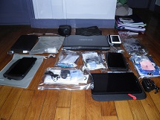
↑ Les tablettes et l’ordinateur portable Toshiba, offerts à AJEDD, avant leur départ au Bénin.

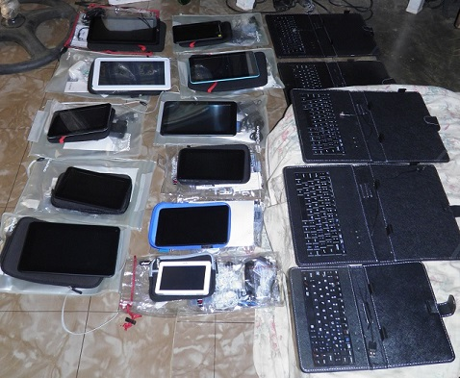

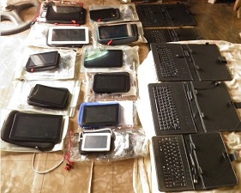
Les 11 tablettes et leurs accessoires et leurs claviers, offerts à AJEDD, sur place au Bénin.

Inventaire total de l’équipement informatique acheté et offert à l’Association AJEDD :

1) 11 tablettes numériques (1 tablette 10’, 4 tablettes 9’, 5 tablettes 7’ et une 5’) avec en plus beaucoup d’accessoires _ a) cartes micro-SD 32 Go, b) connecteurs USB – micro-USB, c) housses, d) lecteur USB de cartes SD et micro-SD, e) carte SD lecteur de carte micro-SD, f) écouteurs, g) pochettes porte-cartes étanches (en fait, celles servant aux randonnées) pour protéger les tablettes de l’humidité, h) 4 claviers pour tablettes 9’ et 1 clavier pour tablette 7’ _, 2) 3 claviers d’ordinateurs, 3) une webcam, 4) Une multiprise parafoudre 8 prises, 5) un Smartphone portable Android double-Sim, de marque Wiko, équipé d’une housse en cuir.

En fait, il y avait 2 solutions fournies à l’association béninoise AJEDD : une salle informatique fixe et une salle informatique mobile. L’achat (en France et sur place) et/ou le transport d’ordinateurs fixes (par avion etc. …) constituait la solution de salle informatique fixe (non déplaçable), à installer dans un lieu fixe, au Bénin.

Benjamin LISAN
16 rue de la Fontaine du But, 75018 PARIS, FRANCE
Tél.: 01.42.62.49.65 / 06.16.55.09.84
Site d’aide aux projets de reforestation : http://www.projetsreforestation.co.nr
Site d’aide aux projets de développement durable : http://www.developpementdurable.co.nr

